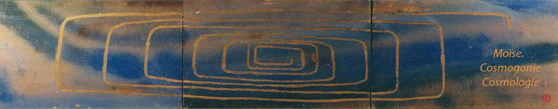

SEPHER BERECHITH, LE LIVRE DU PRINCPE OU
GENESE

LECTURE DU TITRE

SPhR BRAShITh

Le terme traduit par livre s'écrit SPhR, Sepher.
Notre S, en phénicien est représenté par un arbre, la ramure ouverte. L'idée d'ouverture sera conservée dans la lettre Samekh ou S de Moïse,

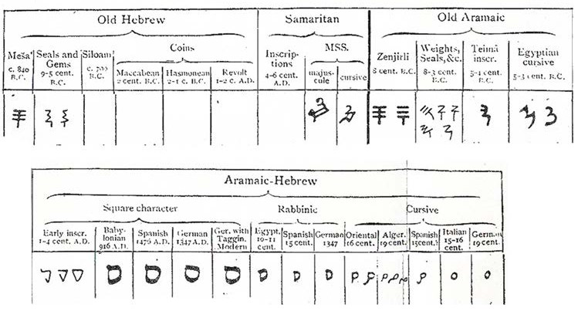

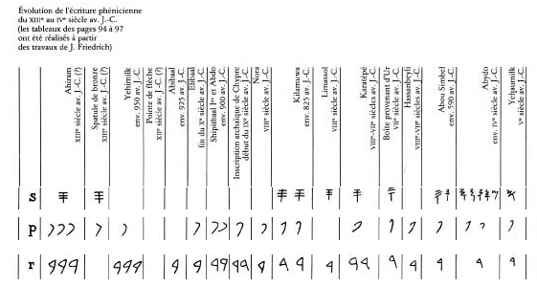

Dans sa grammaire, Fabre d'Olivet retient pour le signe S , l'idée de circonférence, de tour, de pourtour pouvant être animé d'un mouvement qui exalte,qui enlève (SL), d'un mouvement d'ouverture de la ligne circonférentielle SG), ou enfin de mouvement de la ligne circonférentielle rentrant sur elle-même (SD).

. P.PH . R.Ce caractère appartient, en qualité de consonne, à la touche labiale, et possède deux articulations distinctes : par la première P , il se lie au caractère Bet ou B , dont il n’est que le renforcement; par la seconde PH, il se lie avec le caractère ,O,W devenu consonne, et prononcé V ou F. Comme image symbolique, il représente la bouche de l’homme, dont il peint le plus bel attribut, celui de rendre ses pensées. Employé comme signe grammatical, il est celui de la parole, et de tout ce qui y a rapport . L’hébreu ne l’emploie point comme article ; mais tout prouve qu’une grande partie des Égyptiens l’employait en cette qualité, et le confondait ainsi avec son analogue, par une affectation particulière de prononciation. Peut-être aussi qu’un certain dialecte l’admettait à la tête des mots comme article emphatique, en remplacement de la relation ; et cela paraît d’autant plus probable, qu’il existe en hébreu, une assez grande quantité de mots, où il est resté tel, ainsi que je le remarquerai dans mes notes.

Sa valeur numérique est 80.

Res . R. Ce caractère appartient, en qualité de consonne, à la touche linguale. Comme image symbolique, il représente la tête de l’homme , son mouvement déterminant, sa marche.

Employé comme signe grammatical, le caractère est dans la Langue hébraïque , le signe de tout mouvement propre bon ou mauvais. C’est un signe originel et fréquentatif, image du renouvellement des choses, quant à leur mouvement.

SPR

S: l'ouverture
P, Ph: le fermeture, son
R: le mouvement propre bon ou mauvais (faut -bas, destre-senestre
Le terme Sepher de Saphar, énumérer, compter désigne par extension le rouleau -tore servant à la fonction puis le livre tel qu'il de présente de nos jours. SPR, soit en valeurs numériques des lettres, 60, 80, 200. Le déterminant de ce terme est Z, 7

....Z

7. Sept
Ce caractère appartient en qualité de consonne, à la touche sifflante, et s’applique, comme moyen onomatopée, à tous les bruits sifflans, à tous les objets qui fendent l’air et s’y réfléchissent. Comme symbole, il est représenté par le javelot, le trait, la .flèche, tout. ce qui tend à un but: comme, signe grammatical, c’est le signe démonstratif, image abstraite du lien qui unit les choses.
- Le nombre Sept en écriture hébraïque enveloppe les idées de complément, d’accomplissement, de consommation des choses et des temps, du retour au lieu d’où l’on était parti, et celle qui toute espèce de courbure, d’inversion, de cycle.
- le -septième. C’est le nombre de la restitution entière, de la plénitude cyclique

...(Z)S PR Tout ce qui exerce une action mutuelle. Tout ce qui est corporisant.
L'achèvement, le bout, la fin, la chose qui achève, qui consomme, qui achève, une

..(Z)SP R
addition.

..(Z)SPR Une fructification, une production, une génération élémentaire. Voir PR
340 -GM Toute idée de cumulation, d'agglomération, de comble.
Le terme Sepher évoque un lien abstrait unissant les choses par lequel on aboutit à produire une génération élémentaire, une fructification lors d'un cycle temporel.

BRASHITH / Principe/ commencement

4. D (déterminant) | Idée de multiplication divisionnelle
... D (la lettre) | L'abondance née de la division.
4. Quatre | Le nombre Quatre renferme toutes les idées de force, de solidité, de grandeur, née de l’étendue et de la multiplication numérique ( toutes les idées d'agrandissement, de croissance,

de développement organique, d'augmentation, de magnitude (résumé).

...(D) B Toute idée de propagation génératrice.

...(D) BRAShITh Toute idée d'espace intérieur, de lieu, d'objet contenant.
...(D) BRAShITh Un fruit quelconque, dont le germe contient en puissance, l'être même qui l'a porté.
...(D) B RAShITh Tout principe agissant, l'origine. Le centre déployant sa circonférence, la pricipe principiant.
...(D) BRAShITh La base, le fondement, tout centre actif déployant sa circonférence, toute force relative.
...(D) BRAShITh Se manifestant par un son.
Une chose résistante, capable de repoussement, de réjection, de rejaillissement; ce qui cause

913 - TAG
la réfraction lumineuse

913 - TAG Une chose agissante qui tend à s'augmenter - un arbre étendu, par ignition.

Principe, dans la cosmogonie de Moîse exprime l'idée d'un lieu intérieur où peut se dérouler une action mais aussi le lieu où l'action à venir est en puissance d'être, en potentialité. Ces idées construisent un passé contenant les germes d'un futur où ceux-ci deviendronts fruits - se réaliseront. Générativement, le fruit contient le Principe- germe et introduit la notion de re-création dans la durée, expulsant l'idée de la toute première fois. L'origine du Principe est décrit comme un point au milieu d'un cercle: un centre déployant sa cironférence, par l'entremise de deux mouvements, l'un relatif, l'autre partageant verticalement et horizontalement le cercle ainsi créé par un mouvement de basculement, et ce sous l'impulsion d'un son. le résultat constitue l'idée de multiplication divisionnelle (quatre).

GENESE DE MOÏSE

LE LIVRE FERME ET OUVERT .1

Un livre, dans sa forme ancienne se présentait sous forme d'un rouleau spiralé.

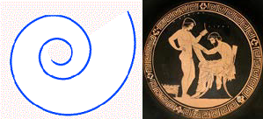

La Torah se présente sous forme d'un rouleau double



Le livre de la Genèse, à Notre-Dame (Paris) est réprésenté sous forme d'un champ, fermé et ouvert

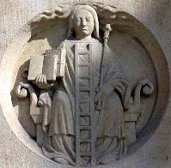

Généralement le livre de la Genèse est présenté ouvert

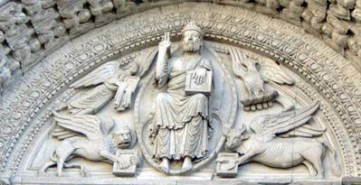
Tympan du porche, église SainteTrophisme. Arles

Dans la version hébraïque de ce que nous nommons Genèse, le terme livre s'écrit Sepher, exactement : SPR. Ces lettres peignent trois idées liées à l'organisation de la création ou Genèse : l'ouverture pour la première, la fermeture pour la seconde et le mouvement pour la dernière.

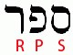

Res, Pé,Samekh

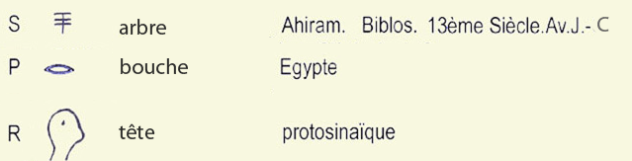

Le livre de la Genèse, par son mouvement d'ouverture et de fermeture figure les deux pôles du trajet créatif: l'émergence d'un état quelconque suivi de sa disparition. Ramené à l'état végétatif, ce concept semble avoir été figuré par deux arbres, l'un les branches écartées, l'autre filiforme.

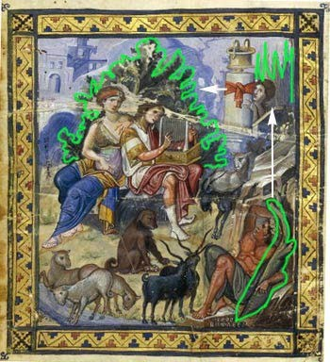

Dans le Titre Genèse, mais en écriture hébraïque, le terme Sepher peignant les idées d'un mouvement entre un état ouverture et de fermeture est suivi du mot Berechit, traduit t dans la Vulgate par Principio, Principe. Ce Principe , Princeps, "ce qui occupe la première place" est traduit généralement par Commencement, introduisant la notion du durée, non sous-entendue dans Principio. Si l'on s'en tient au fait d'énumérer, de compter dont le terme Saphar rend compte, une unité -Principe occupe la première place. Or le titre et la texte se présente ainsi:

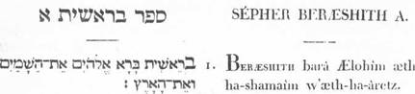

Titre: Sepher Berechit
Chap.1, v.1: Berechit bara...

Une seconde-Unité Aleph ou A suit la première.

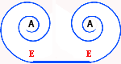

Le Torah présente deux unités à enroulements inverses et qui ouvertes développent un espace de gravure, de lecture, de création potentielle. Au Chap.1, v.1: Berechit bara... Bara exprime l'idée de créer: "faire naître" et cela à partir d'une partie du Principe-Berechit: BRAShITh . Créer s'écrivant BRA.

1. Principe-Berechit: BRAShITh
se créant lui -même par inversion ou miroir... "père-mère":
1. Principe-Berechit: BRAShITh
"père-mère" créant le fils (réalisation potentielle EE) BRA

GENESE DE MOÏSE L'OUVERTURE DU LIVRE-ROULEAU. 2

Précédant l'action créative simultanée des cieux et de la la terre, le récit de la Genèse en écriture hébraïque débute par le titre: Sepher Beræshith ou Livre du Principe. Un livre, dans l'antiquité, se présentait sous la forme d'une spire qu'il convenait de dérouler progessivement pour engager la lecture. Par commodité, en poursuivant la lecture, l'espace lu était enroulé, formant ainsi une spire inverse. L'organisation du mouvement créatif et son aboutissement est figuré par ces spires.



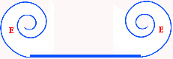

Le terme Sepher issu de Saphar exprime l'idée de conter, compter, d'énumérer. L'énumération est mouvement et la composition idéographique du terme sepher ou livre explicite celui nécessaire à la lecture.

Sepher débutant le titre est intentionnellement associes à celui traduit par Principe, l'origine fondatrice. Par son écriture idéographique l'origine fondatrice est décrite comme un lieu intérieur, dans lequel une puissance d'action est prête à se manifester à travers deux mouvements contraires, l'un expansif et l''autre compressif .

Livre-Sepher et Principe-Commencement , définitions:

-Le terme Sepher évoque un lien abstrait unissant les choses par lequel on aboutit à produire une génération élémentaire, une fructification lors d'un cycle temporel.

- Principe, dans la cosmogonie de Moîse exprime l'idée d'un lieu intérieur où peut se dérouler une action mais aussi le lieu où l'action à venir est en puissance d'être, en potentialité. Ces idées construisent un passé contenant les germes d'un futur où ceux-ci deviendronts fruits - se réaliseront. Générativement, le fruit contient le Principe-germe et introduit la notion de re-création dans la durée, expulsant l'idée de la toute première fois, or le terme Principe est écrit une seconde fois:

Titre: Sepher Berechit
Chap.1, v.1: Berechit bara...

L'origine du Principe est décrit comme un point au milieu d'un cercle: un centre déployant sa cironférence, par l'entremise de deux mouvements, l'un relatif, l'autre partageant verticalement et horizontalement le cercle ainsi créé par un mouvement de basculement, et ce sous l'impulsion d'un son. le résultat constitue l'idée de multiplication divisionnelle (quatre).

Livre et Principe, traductions:

SPR (Sepher) Livre

BRAShITh

In principio
Au commencement

Livre et Principe, mouvements et valeurs arithmétiques:

SP R B RA ShITh

Res R 200 Res
Considéré comme mouvement "bon ou mauvais": de haut en bas.

300 Sh Sin
le mouvement relatif

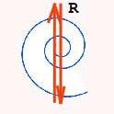

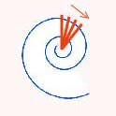
Sh

Dans le Principe-Berechit, considéré comme bon ou mauvais, le mouvement Res ou R semble avoir été représenté ainsi:

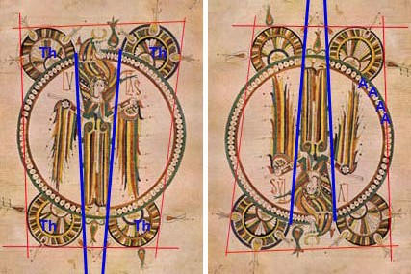

et par renversement entre côtés dextre et senestre.

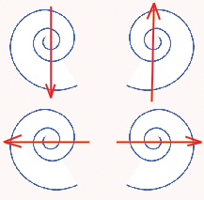

Or si l'on accorde au terme Berechit, l'idée de Principe hors la durée ou en potentalité d'être, celui-ci ne souffre d'aucun mouvement réel. L'arrangement de ses parties constituantes est le mouvement . Principe devient double et répond à l'affirmation:

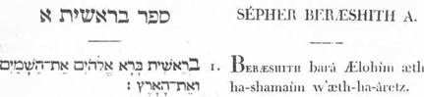

Titre: Sepher Berechit (Livre du Principe)
Chap.1, v.1: Berechit bara (Dans et en Principe se créa)

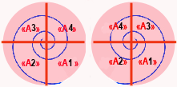

Principe-Principe

Si l'on accorde au terme Berechit, l'idée de Principe dans la durée ou l'acte de création (bara ou créer) devient tangible -palpable, un mouvement "d'ouverture et de fermeture" entre
Principe-Principe se développe déterminant un espace-battement nommé Ælohîm.

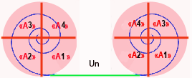

Ælohîm est caractérisé par la volition, l'acte par lequel le battement entre désir et aversion, l'attrait et le repoussement délimite l'espace d'existence, reprsenté ici par l'Unité.

Les états d'ouvertture et fermetures, leurs valeurs arithmétiques

SPR
Samekh | S | 60 | ouverture
Pé | P | 80 | fermeture

BRASinITH
Bet | B | 2 | le lieu intérieur
Aleph | A | 1 | La puissance
Yod | I | 10 | La manifestation
Taw | Th | 400 | la réciprocité


Bet, B, Taw ou Th

Les termes et leurs sommes arithmétiques

SPR B RA ShITh

200 -80-60 400.10.300.1.200.2

Sepher ou Livre, états et mouvements

fermé / ouvert, 80/60 = 1.333 ou 4/3

[mouvement "bon, mauvais"/ (fermé+ouvert)] : 2 [200/140)+(80/60)/2= 1.3809, en calcul moderne: 1+ 1/ (1/Phi puissance 2)

La fermeture / ouverture et le mouvement dans la duplication du Principe:

Sepher- Principe / Principe

 | Titre | Chapitre 1, verset 1
 | Livre Principe | Principe
SPR | B RA ShITh | B RA ShITh

200 -80-
60

400.10.300.1.200.2 400.10.300.1.200.2

340 913 913
340 + 913 / 913 1.372

Le concept de puissance et l'idée de volition-mouvement, Ælohîm

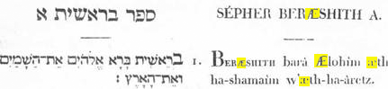

Dans la Genèse en écriture hébraïque, le concept de puissance est liée à la lettre Aleph A. Aleph signe potentiel réuni au signe de la vie E, Hé, pour former la ligature Æ forme l'idée de volition, faculté de vouloir, faculté en puissance indépendante de tout objet, de tout mouvement hors sur lui -même. L'idée de volition semble être exprimée par le terme d'esprit ou plus exactement par ruâh dans la Genèse en écriture hébraïque et traduit par souffle (Fabre-d'Olivet).

L'idée de volition semble être exprimée par le terme esprit ou plus exactement par ruâh dans la Genèse en écriture hébraïque et traduit par souffle (Fabre-d'Olivet). Ce souffle (de
Hélium) était générativement mouvant à la surface des eaux . (chap.1,v.2)

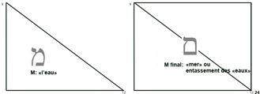

Le souffle de nature extensif

Définition:
La puissance selon Aristote (Le Timée), traduit et commenté par Jules Barthélémy-Saint-Hilaire" ... on peut conclure que la définifion principale de la Puissance première est celle- ci: " Le principe qui produit le changement en un autre en tant qu'autre."

Le concept de puissance et l'idée de mouvement "bon ou mauvais"* ALE IM final
* Haut-bas, dextre-senestre.

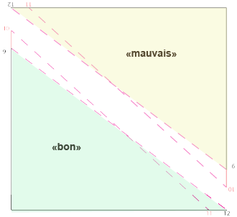

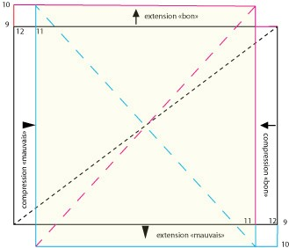
Et-la-terre (chap.1,v.2)

